DI2

Elementos de diseño

OBJETIVO:

Vamos a analizar las nuevas tendencias y puntos en común que tienen las páginas más visitadas de la actualidad para darnos una idea de que debemos implementar en la nuestra para atraer el máximo número de clientes posibles.

Estas son las páginas en las que nos enfocaremos:  
- Amazon ([Enlace](https://www.amazon.es/ref=nav_logo))

- Apple ([Enlace](https://www.apple.com/es/store?afid=p238%7CsqBqp3TiI-dc_mtid_187079nc38483_pcrid_674906333249_pgrid_16626051515_pntwk_g_pchan__pexid__&cid=aos-es-kwgo-brand--slid--bran-product-))

- PcComponentes ([Enlace](https://www.pccomponentes.com/?campaigntype=rb&campaignchannel=busqueda&campaignname=&utm_campaign=brandingtest&utm_campaign=%7B_utmcampaign)&gclid=CjwKCAjwysipBhBXEiwApJOcu0BYmjzk-8HokcV_YYfUvBE2nTBvsDw5RWJoRVRnEk39Wt-FNKuv_RoCmHcQAvD_BwE))

ANÁLISIS:

Logo y su posicionamiento:

Lo primero que podemos sacar en claro es que el logo de la página o marca se encuentra arriba a la izquierda nada más entrar en ella.

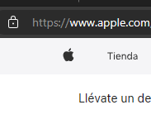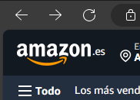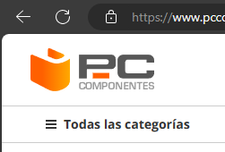

Según la psicología, el primer punto al que nuestros ojos se dirigen cuando entramos a una página, es esta sección, ya que estamos acostumbrados a comenzar a leer por ella.

Esto facilita al cliente recordar la página por si quiere volver a ella en el futuro, además, el logo funciona como un botón que nos devuelve a la página principal si clicamos sobre él.

Barra de navegación:

Otro elemento con el que cuentan prácticamente todas las páginas, en especial los e-commerce, es la barra de navegación. Apartado que nos mostrará y nos dará la opción de navegar a cualquiera de las secciones de la página.



En el caso de la página de Apple, la barra de navegación, incluye todas las secciones, ya que cuenta con menos apartados que Amazon o PcComponentes.





Estas dos últimas, debido a la gran cantidad de ellas, disponen de un menú desplegable situado siempre en la parte superior izquierda, junto al logo. Que despliega un menú con todas ellas.

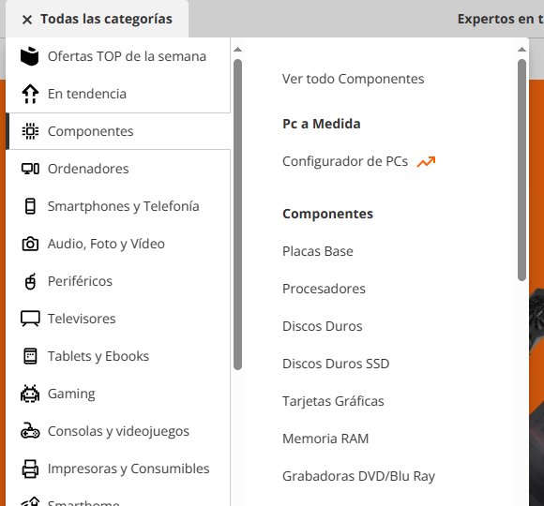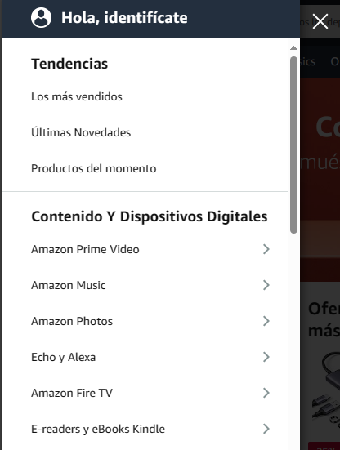

Carrito:

También encontramos en todos los e-commerce, incluidos estos tres ejemplos, un carrito a través del cuál, el cliente puede gestionar fácilmente su compra.

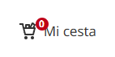

Perfil:

Para poder comprar online hoy en día, es prácticamente obligatorio tener cuenta en la página en la que se quiera realizar una.

En casi todas ellas, este icono se encuentra en la parte superior derecha.



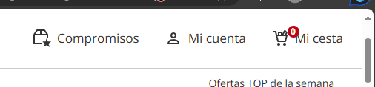

En el caso de Apple, también cuenta con esta función, pero algo más oculta que el resto debido a la baja probabilidad de compra en su página. Por lo que está situada en el desplegable del carrito, ya que solo se accede a ese apartado si se va a comprar.

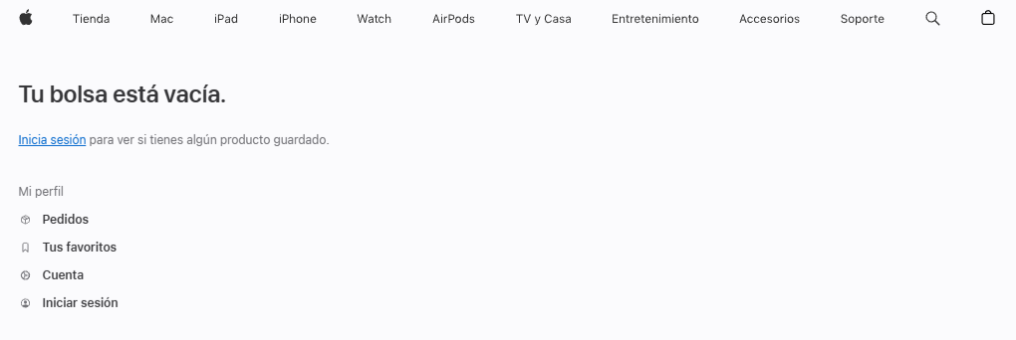

Y aunque no se menciona, el hacer necesaria la creación de un usuario, facilita la captación de los mismos o abrir la posibilidad de nuevas compras, ya que se normalmente se notifica al usuario cuando la empresa ofrece nuevas promociones, o tiene productos del interés del cliente en oferta.

Barra de búsqueda:

Otro punto importante en el que fijarnos, es en la barra de búsqueda. Siempre situada dentro de la barra de navegación, y accesible desde cualquier sección de la página.

En ella podemos buscar desde apartados a productos específicos, limitando la fricción para que el cliente termine comprando.

En el caso de Amazon y PcComponentes, al tener más espacio en la barra de navegación por su diseño, se sitúa en el centro y bien visible.



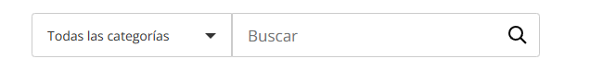

En cambio, en la página de Apple, al contar con menos secciones y tener un diseño más minimalista, no incluyen la barra completa y en vez de estar en el centro, queda colocada a la derecha cerca del carrito como botón.



Banner de ofertas o productos destacados:

Una vez vista la barra de navegación, lo siguiente que podemos encontrar en prácticamente todos los e-commerce es un banner, que, como el nombre indica, nos muestra las ofertas y productos que más interesan o se quieren vender.

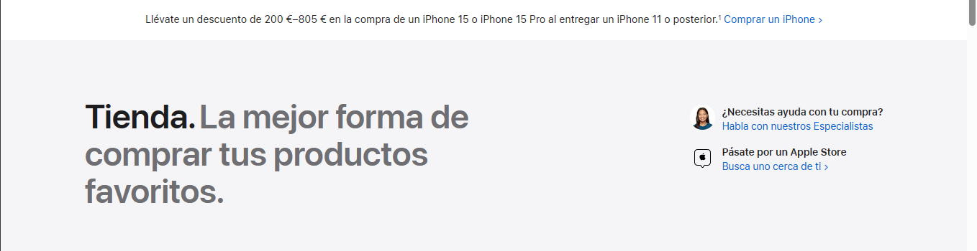

En el caso de Apple, continuamos viendo su diseño minimalista al no incluir ninguna imagen de productos destacados, sólo un pequeño banner de texto, en el que nos ofrecen un descuento en su nuevo dispositivo.

En cambio, Amazon y PcComponentes, si que incluyen una imagen o carrusel de ellas con los productos más destacados o con ofertas y promociones.

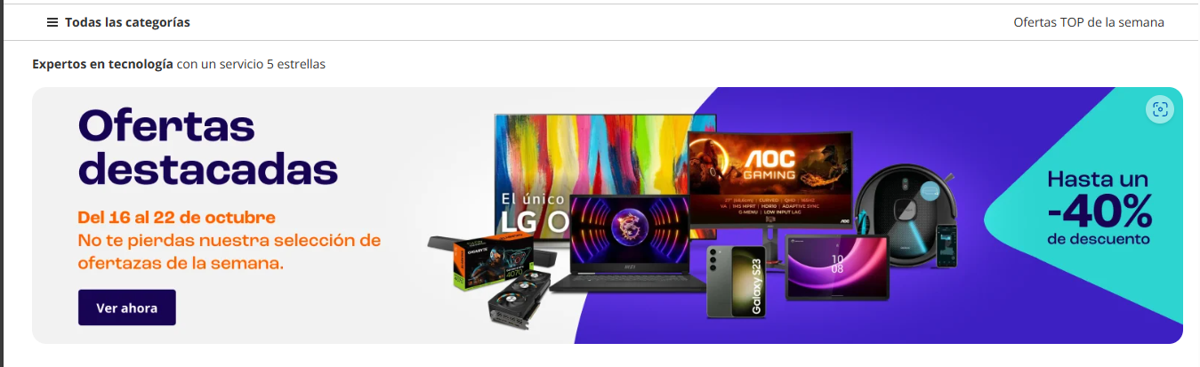

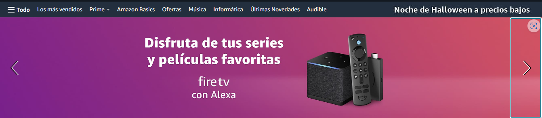

Recalcar también que no son sólo imágenes, también son un enlace directo al producto que promocionan, para facilitar la venta del mismo, o a la colección de ellos que cuentan con promoción.

Carrusel de secciones o promociones menos importantes:

Justo debajo del banner principal, solemos ver un carrusel con las secciones más importantes, o promociones y ofertas que no se consideran suficientemente buenas como para estar en el banner principal.

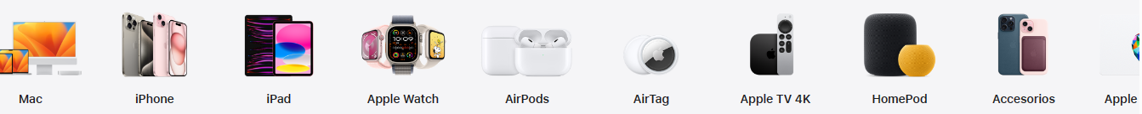

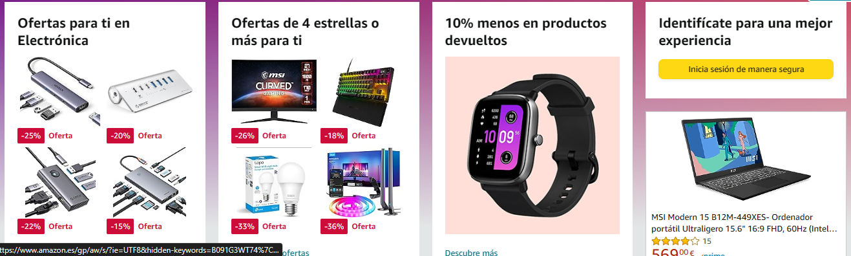

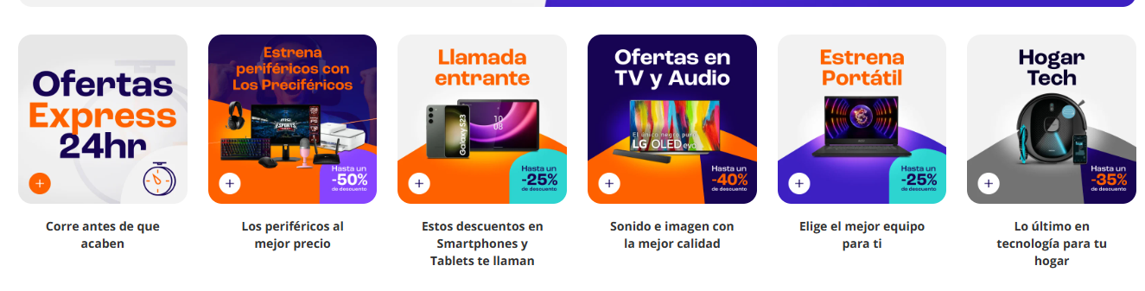

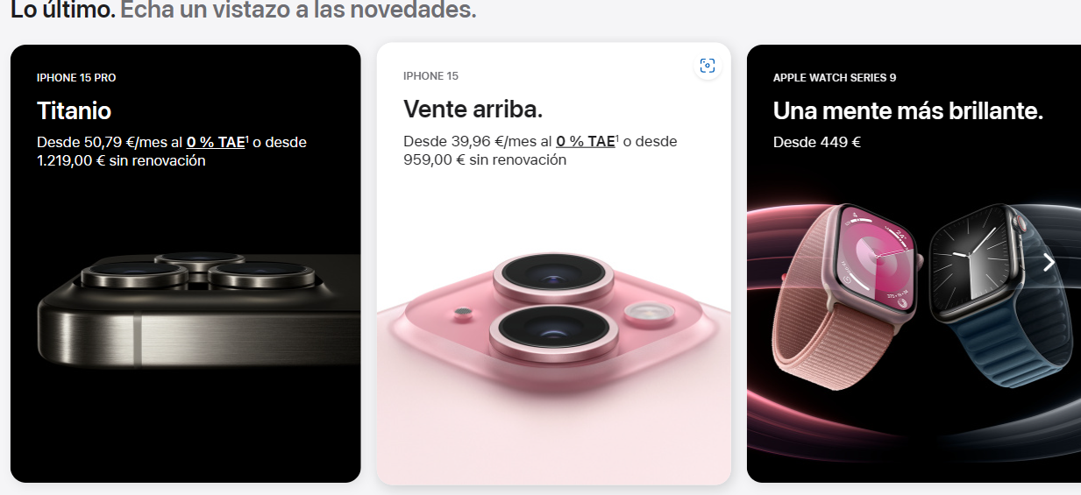

Asistencia al cliente:

Esta es una tendencia algo más reciente, y es la de incluir un apartado de soporte o ayuda al cliente dónde resolver sus dudas o facilitarle el contacto con, como en el caso de Apple, con un experto.



Pie de página

La mayoría de las páginas web coinciden en la forma de construir los pies de página en las Landing pages, ya que lo que tienen en común es:

* Redes Sociales
* Términos y condiciones
* Ayuda
* Menú con accesos rápidos

